Je recherche un image libre de droit
- J'accède à un site proposant des images libres de droit comme le site Openclipart : https://openclipart.org/:
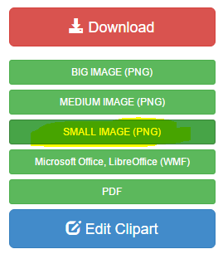
- Je recherche une image que je télécharge au format SMALL IMAGE (PNG) :
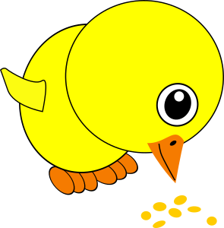
Voici comme exemple l'image qui va être utilisée mais tu peux en choisir une autre :

Pour visualiser si je trouve bien les différences, je vais utiliser cette image :

Je continue la création de mes deux images avec Gimp ...
Je continue la création de mes deux images avec Gimp

